静压桩施工对毗邻地下建筑的影响研究
张瑞
（中国十五冶金建设集团有限公司 黄石 435000)
摘要：桩基施工中静压桩有着其施工噪音小、沉桩速度快、施工工期短等特点，越来越广泛的运用到工程中。为了确保静压桩基施工时毗邻建筑的安全，尤其是静压桩沉桩所带来的挤土效应，有必要对静压桩基施工引起的毗邻建筑的变形和内力进行监测和分析评估。为了将影响减少至最低，本文通过一个具体的工程案例将静压桩施工对周边建筑物的影响做了深入的研究和分析，并在静压桩施工过程的基础上优化静压桩施工方案，对静压桩施工过程进行了监测，确保了施工过程中毗邻建筑物的安全。
关键词：静压桩;毗邻建筑;挤土效应
Effect Influence on Adjacent Buildings Subject to Construction of Static Pile
Zhang Rui
（1School of Civil Engineering and Architecture ,Wuhan University of Technology ,Wuhan,430070)
Abstract:Static pressure pile has its little construction noise and pile sinking speed and short construction period etc ,more and more widely used in engineering.In order to ensure the safety of the static pressure pile foundation construction adjacent to the building, especially static compaction effect of pile sinking.It is necessary for static pressure caused by adjacent to the building deformation and internal force of the pile foundation construction monitoring and evaluation. To influence to reduce to a minimum, in this paper, through a specific engineering case to static pressure pile construction impact on the surrounding buildings done in-depth research and analysis, and on the basis of the static pressure pile construction process of static pile construction scheme optimization, the static pressure pile construction process monitoring, ensure the safety of adjacent buildings in the construction process.
Keywords:static pressure pile ;adjacent buildings;soil compaction effect

随着国家建设的快速发展，超高层建筑越来越多，静压桩施工有着其施工噪音小、沉桩速度快、施工工期短、沉桩精度较高等优点，被越来越广泛的应用于工程施工中。但是在施工中静压桩所产生的挤土效应作用会影响桩周土层的结构，应力状态和性质，使土的结构遭到破坏，进而影响到周围的建筑物，使其产生沉降、水平位移或者楼板开裂等不利影响^{[1-4]}。
本文以某大学新校区图书馆桩基静压桩施工为背景，拟建的图书馆桩基最外轴线P轴与毗邻人防工程外墙距离只有6.2m，图书馆最外边桩中心至人防工程外墙的距离为5.74m，桩基边至人防工程墙边的距离为1.24m。为确保拟建图书馆静压沉桩过程中对周边人防工程的影响，优化了静压桩施工方案，采用有限元模拟了施工过程，并对静压桩施工过程进行了监测，确保了毗邻人防工程的安全。

1 工程概况
拟建的武汉某大学新校区图书馆，东西两侧为校园道路，南侧为机场二路，北侧紧邻中心广场，广场下为人防工程。人防工程为整体现浇的钢筋混凝土结构，其南侧外墙自东向西总长125m，与新建的南湖校区图书馆P轴平行，图书馆桩基础采用预应力管桩，沉桩方法采用静压施工法。

2 施工方案的选择
对拟建的图书馆，施工的基础选用静压预制预应力管桩，本项目工程桩705根，塔吊基础桩8根，共计713根，计划每台桩基每天可完成20根桩，配置2台桩基，则18天可完成。考虑天气及其他等不可预计因素影响，本工程桩基施工27天可完成。
打桩时，由于桩对土体的挤密作用，先打入的桩由于水平推挤而造成偏移和变位，或被垂直挤拔造成浮桩；而后打入的桩难以达到设计标高或入土深度，造成土体隆起和挤压，截桩过大。所以施工时为了保证质量和进度，防止周围建筑物破坏，根据该工程特点，应由中间向两侧对称施打，选用两台机械A、B分别布置在⑥、⑦/H处由北向南，从东向西进行每个承台桩基施打，具体打桩顺序见图1，同时考虑到本工程特殊性，打桩时结合基坑支护方案进行施工。
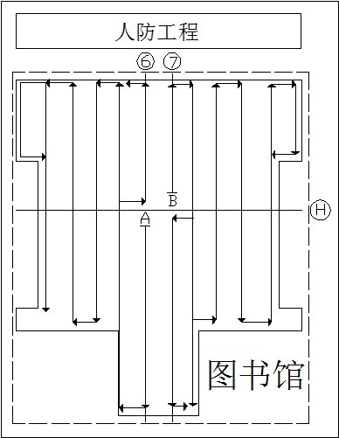
图1.桩基施工顺序

3 理论分析
利用ABAQUS软件对桩基施工过程中，土壤和人防工程结构进行模拟，计算和分析了静压桩机自重的影响和挤土效应的影响。
（1）静压桩机自重对土体的影响
计算采用ABAQUS有限元软件，土体采用C3D8R单元，人防工程的墙、顶板、底采用S4R单元。将人防工程混凝土结构的材料简化为理想的各向同性弹性体，E=3.0×104MPa，v=0.2。
土体作用于人防工程的竖向土压力如图2.1所示，侧向土压力如图2.2所示，在靠近人防工程底板处的侧向土压力约为0.1Mpa。
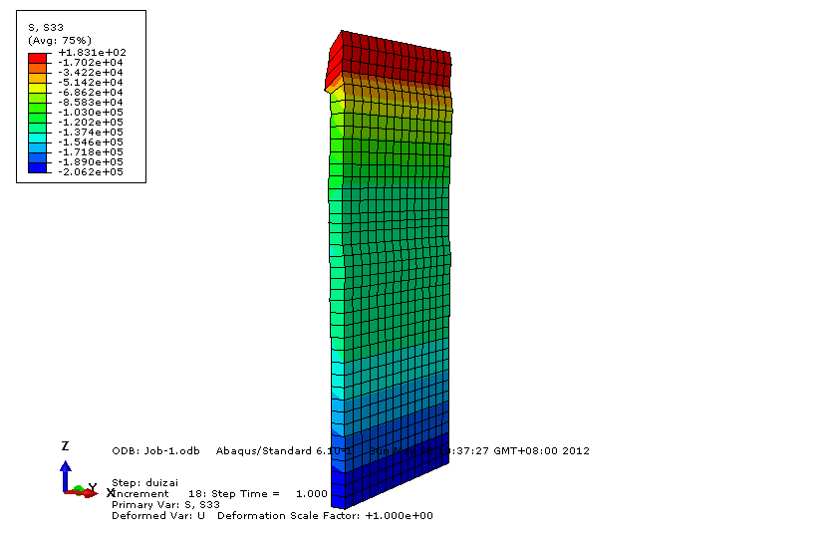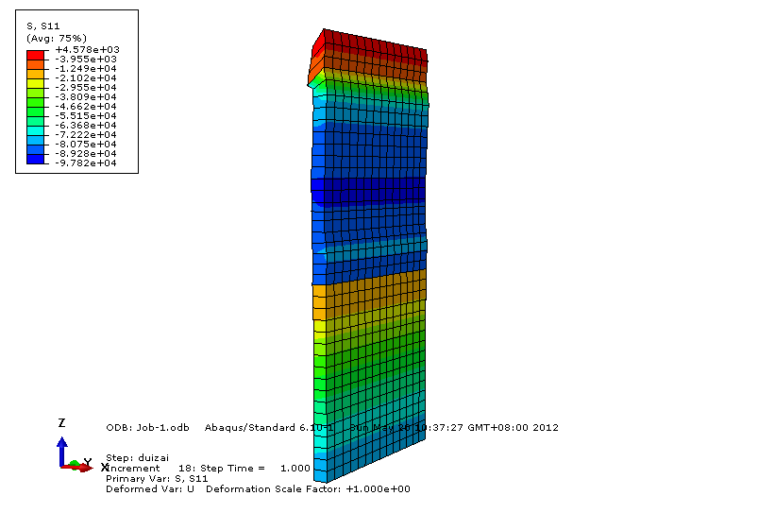
图2.1近人防工程土体的竖向应力云图 图2.2近人防工程土体的侧向应力云图
（2）挤土效应的影响
对静力压桩引起的挤土效应进行分析，主要是关注人防工程底板受到的土压力作用。和压桩机自重影响分析一样，模型各单元、参数及土体参数不变。模型示意图见图3。
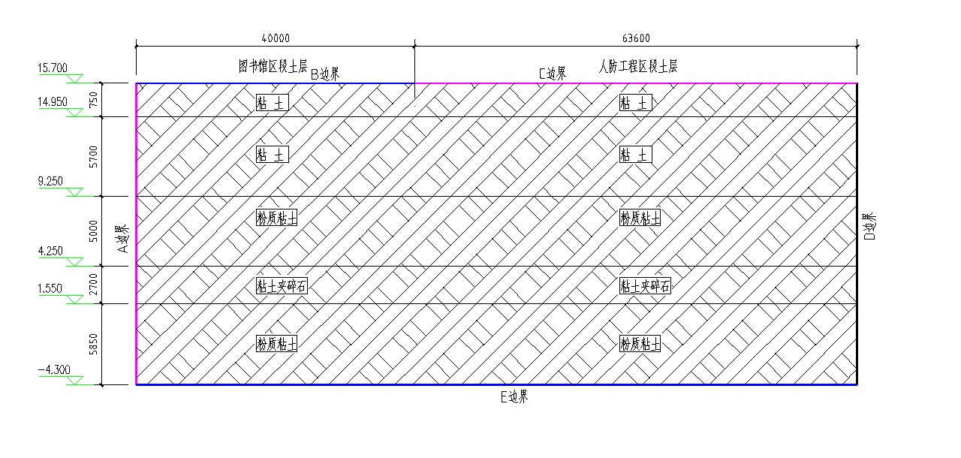
图3.模型示意图
该分析分为三个荷载步：1）施加重力作用，在B边界（如图3所示）施加均布载荷，分别约束A、D和E边界的法向平动自由度；2）约束C边界法向平动自由度，阻止其进一步的位移，保持其余边界的位移约束条件不变；3）在A边界上沿其法向指定0.8m的位移，保持其余边界的位移约束条件不变。
土体的位移云图如图3.1、图3.2所示（包括土体自重引起的位移）。
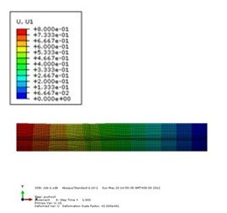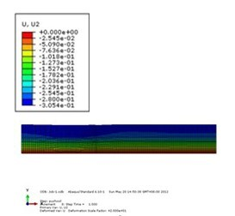
图3.1土体的水平位移云图（含土体自重） 图3.2土体的竖向位移云图（含土体自重）
（3）压桩机自重对人防工程的影响
采用ansys计算人防结构受土压力的影响。人防工程ansys模型见图4。
选取人防工程部分结构进行建模，建模范围：X方向从8、9号轴中部至10、11号轴中部；Y方向从A轴至J轴；Z向从人防工程底板至地表；单元选取：采用Beam188划分所有梁、柱，Shell181单元划分顶、底板及墙，采用Combin14单元模拟桩对结构的影响；材料模型：线弹性材料，弹性模量3×10¹⁰Pa，泊松比0.3，密度2500kg/m³；约束条件：8、11轴上所有节点设置X方向对称边界，顶底板单元位于J轴上的节点设置Y向约束。提取土体与人防工程相接处节点的支反力，作为人防工程的荷载。其中包括墙、底板上的荷载（分别对应于下文中的侧墙土压力、底板土压力），而顶板上覆土荷载取0.5m厚18kN/m³的土层重。
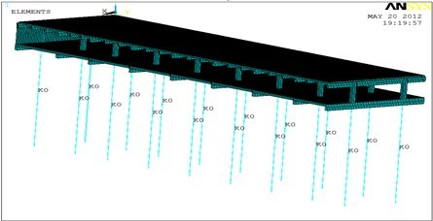
图4.人防工程ansys模型
下表显示了在是否考虑自重、是否考虑上覆土、作用侧墙土压力和底板土压力下侧墙的应力、应变结果。其中分应力、应变结果的“X向”表示侧墙所在平面（即纸面）长边方向，“Y向”表示侧墙所在平面短边方向。其中位移结果的Uy表示整体坐标系下的y向位移，Uz表示整体坐标系下的z向位移。其中各工况如下：4.1有自重、有上覆土压力、侧墙土压力；4.2无自重、有上覆土压力、侧墙土压力；4.3无自重、无上覆土压力、侧墙土压力；4.4有自重、无上覆土压力、侧墙土压力；4.5有自重、有上覆土压力、底板土压力；4.6无自重、有上覆土压力、底板土压力；4.7有自重、无上覆土压力、底板土压力；4.8无自重、无上覆土压力、底板土压力。
表1 各工况计算结果汇总（单位：MPa、m）
 |  | X向分应力 | Y向分应力 | X向分应变 | Y向分应变 | Uy | Uz
4.1 | max | -1.25 | -3.15 | -1.04E-05 | -9.80E-05 | -1.20E-04 | -7.99E-04
4.1 | min | 0.77 | 2.43 | 1.75E-06 | 7.40E-05 | 1.36E-04 | -6.28E-04
4.2 | max | -0.51 | -1.34 | -4.40E-06 | -4.00E-05 | -9.10E-05 | -1.70E-04
4.2 | min | 0.33 | 1.01 | 5.40E-06 | 3.10E-05 | 5.60E-05 | -1.20E-04
4.3 | max | -0.05 | -0.15 | -8.60E-07 | -4.40E-06 | 1.00E-05 | -1.20E-07
4.3 | min | 0.05 | 0.15 | -9.30E-07 | 4.40E-06 | 7.60E-05 | 2.00E-07
4.4 | max | -0.78 | -2.46 | -7.10E-06 | -7.80E-05 | 1.80E-05 | -6.40E-04
4.4 | min | 0.55 | 1.72 | 1.40E-05 | 5.30E-05 | 2.10E-04 | -5.00E-04
4.5 | max | -1.01 | -3.29 | -2.01E-05 | -9.95E-05 | -7.97E-04 | -3.05E-05
4.5 | min | 0.92 | 2.63 | 1.43E-05 | 8.04E-05 | -1.88E-05 | 2.18E-05
4.6 | max | -1.46 | -4.87 | -2.06E-05 | -1.48E-04 | -9.00E-04 | 5.18E-04
4.6 | min | 1.35 | 4.02 | 1.01E-05 | 1.21E-04 | -1.07E-04 | 6.58E-04
4.7 | max | -1.08 | -3.57 | -1.52E-05 | -1.08E-04 | -6.94E-04 | 1.19E-04
4.7 | min | 0.97 | 2.92 | 9.41E-06 | 8.91E-05 | -6.41E-05 | 1.80E-04
4.8 | max | -1.53 | -5.14 | -1.60E-05 | -1.56E-04 | -8.07E-04 | 6.43E-04
4.8 | min | 1.43 | 4.63 | 9.67E-06 | 1.41E-04 | -1.53E-04 | 8.19E-04
各工况下，侧墙X向最大拉应力1.43MPa，小于混凝土的轴心抗拉强度标准值2.20MPa。板底土压力作用下的各工况，Y向拉应力均大于混凝土的轴心抗拉强度。侧墙X向最大拉应变1.43e-5，小于相应于混凝土轴心抗拉强度标准值的混凝土峰值拉应变9.98e-5。在底板土压力作用下，仅4.6和4.7（即单独考虑自重和单独考虑上覆土压力时Y向拉应变）的Y向拉应变大于规范限值。
- 挤土效应对人防工程的影响
模型采用与压桩机自重对人防工程的影响一致的模型，参数相同。
下表显示了各种工况下侧墙的应力、应变结果，与表1的表示一样，各种工况如下：5.1无自重、无上覆土压力、底板土压力；5.2无自重、有上覆土压力、底板土压力；5.3有自重、有上覆土压力、底板土压力；5.4有自重、无上覆土压力、底板土压力。
表2 各工况计算结果汇总（单位：MPa、m）
 |  | X向分应力 | Y向分应力 | X向分应变 | Y向分应变 | Uy | Uz
5.1 | max | -0.12 | -0.42 | -1.75E-06 | -1.28E-05 | -6.53E-05 | 6.38E-05
5.1 | min | 0.11 | 0.37 | 8.86E-07 | 1.33E-05 | -1.09E-05 | 8.14E-05
5.2 | max | -0.41 | -1.09 | -6.28E-06 | -3.24E-05 | -1.81E-04 | -8.91E-05
5.2 | min | 0.26 | 0.28 | 4.52E-06 | 2.35E-05 | 3.44E-05 | -6.05E-05
5.3 | max | -1.15 | -2.9 | -9.35E-06 | -8.53E-05 | -1.59E-04 | -7.21E-04
5.3 | min | 0.68 | 2.18 | 1.70E-05 | 6.62E-05 | 1.24E-04 | -5.61E-04
5.4 | max | -0.68 | -1.99 | -6.02E-05 | -6.33E-05 | -1.81E-04 | -8.91E-05
5.4 | min | 0.43 | 1.27 | 1.30E-05 | 3.87E-05 | 3.44E-05 | -6.05E-05
各种工况作用下，侧墙X向最大拉应力0.68MPa，Y向最大拉应力2.18MPa，皆小于混凝土的轴心抗拉强度标准值2.20MPa；侧墙X向最大拉应变1.70e-5，Y向最大拉应变6.62e-5，皆小于相应于混凝土轴心抗拉强度标准值的混凝土峰值拉应变9.98e-5（该值根据《混凝土结构设计规范》GB50010-2010表C.2.3插值而得）。故可认为侧墙是安全的。

4 监测工况及测点布设

4.1 监测工况
人防工程结构的应力、变形和裂缝监测工况根据图书馆桩基的施工顺序进行，当压桩机在轴、轴、轴及轴压桩施工时，对人防工程结构构件的各种测点进行实时监测，监测频率为压桩机每施工完一根桩进行一次测量，并根据实际情况对桩基在P轴施工时增大监测频率。本次监测工况共计57个，各种测点共54个，监测时间跨度为压桩机进场前至所有基桩施工完毕后6天。

4.2 测点的布设

人防工程结构底板竖向位移测点布置在距人防工程外墙向内0.5m的位置处，同时选在柱与柱之间底板的中线位置附近。测点布置间距为6.6m~8.4m。沿图书馆P轴方向，共布置12个沉降观测点；人防工程结构水平位移测点布置于南侧外墙，共计布置14个水平位移观测点；应力、应变测点布置于南侧外墙及底板上，共计21个应力应变测点；裂缝测点选在人防工程~轴之间由梁格划分的底板已有裂缝上，裂缝宽度测量采用电子裂缝观测镜。共布置7个裂缝观测点。

5 监测结果及分析
(1)静压桩机在临近地下人防工程结构南侧外墙压桩施工时，外墙内侧表面引起的最大拉应力为0.45N/mm²，底板所引起的最大拉应力为0.46N/mm²，其值小于C30混凝土材料的抗拉强度设计值1.43N/mm²。
(2)静压桩机在临近地下人防工程结构南侧外墙压桩施工时，外墙内侧（北侧）产生的最大水平位移为0.71mm，方向向内，其值小于按抗拉强度标准值计算的挠度值。
(3)静压桩机在临近地下人防工程结构南侧外墙压桩施工时，人防工程结构底板产生最大竖向位移为0.39mm，方向向上，其值小于按混凝土结构构件抗拉强度标准值计算的竖向位移值。
(4)静压桩机在临近地下人防工程结构南侧外墙压桩施工时，经对人防工程结构底板表面已有的裂缝观测，裂缝扩宽最大值小于预警值。
综上所述，在图书馆桩基工程预应力管桩静压施工过程中，地下人防工程钢筋混凝土结构构件上的应力及变形均小于按抗拉强度标准值计算的应力和变形；原有裂缝扩宽在规范允许范围内。图书馆桩基工程施工对地下人防工程结构产生的影响在正常范围内，原结构满足正常使用要求。

6 结论
本文结合工程案例，简单介绍了静压桩在施工中的优点以及施工过程中对周边建筑物的影响，通过有限元进行模拟，对结构产生的应力和应变进行分析，以及采取相应的措施，确保建筑物的安全，本文案例采取适当合理的打桩顺序对周边人防工程的影响降低到最低，并且也不影响图书馆桩基的施工，对研究静压沉桩对周边建筑物的影响提供了帮助。
参考文献
[1] 康卫红.静压桩在施工应用中的问题探讨[J].山西建筑，2008，34(13):125-126.
[2] 罗战友.静压桩挤土效应及施工措施研究[D].浙江大学.2004
[3] 陈龙珠,高飞,宋春雨等.静压预制桩挤土效应的现场监控与分析[J].上海交通大学学报，2003,37(12).
[4] 朱丽红,陈晨,殷琨等.静压桩挤土效应现场监测及有限元分析[J].地质装备,2010,11(3).
联系电话：13007193239
通信地址：武汉市珞狮路122号武汉理工大学土建学院
联系人：李顺国

作者简介：张瑞，（1970—），湖北黄梅人，高级工程师，主要从事建筑施工技术与管理工作。

